ระบบอัตรากำลังลูกจ้างประจำ
- การเพิ่มข้อมูลตำแหน่งของอัตรากำลังลูกจ้างประจำ ให้ทำการใช้เมาส์คลิกเลือกหน่วยงาน ในตารางแถบด้านซ้ายก่อน เพื่อเลือกหน่วยงานที่ต้องการเพิ่มตำแหน่งของลูกจ้างประจำ ข้อมูลหน่วยงานที่แสดง จะเป็นข้อมูลโครงสร้างอัตรากำลังปัจจุบัน ที่ระบบโครงสร้างอัตรากำลังเป็นผู้จัดทำ โดยระบบอัตรากำลังลูกจ้างประจำไม่สามารถจัดทำในส่วนข้อมูลหน่วยงานได้ นอกจากทำการคลิกเลือกเพื่อเพิ่มข้อมูลเท่านั้น
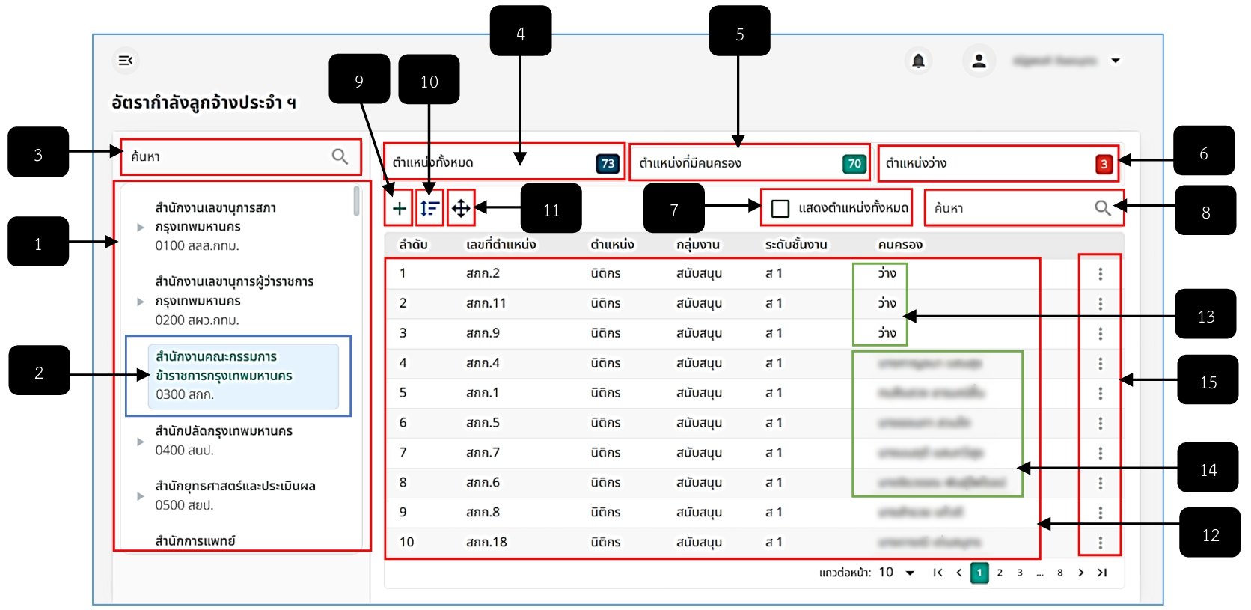
รูปภาพที่ 6 – 1 อัตรากำลังลูกจ้างประจำ ฯ
หมายเลข 1 ช่องสำหรับแสดงรายการหน่วยงานเพื่อให้ทำการคลิกเลือกหน่วยงานเพื่อแสดงรายชื่อตำแหน่งและคนครอง หรือทำการเพิ่มตำแหน่งในหน่วยงานที่ทำการคลิกเลือก
หมายเลข 2 ช่องสำหรับคลิกเลือกรายการหน่วยงาน หากทำการคลิกเลือกหน่วยงานระบบแสดงหน่วยงานที่ทำการคลิกเลือกสีเขียว
หมายเลข 3 ช่องสำหรับคลิกเพื่อกรอกข้อมูลหน่วยงานเพื่อค้นหา
หมายเลข 4 ช่องสำหรับแสดงจำนวนตัวเลขตำแหน่งทั้งหมดของหน่วยงานที่ทำการคลิกเลือก
หมายเลข 5 ช่องสำหรับแสดงจำนวนตัวเลขตำแหน่งที่มีคนครองของหน่วยงานที่ทำการคลิกเลือก
หมายเลข 6 ช่องสำหรับแสดงจำนวนตัวเลขตำแหน่งว่างที่ยังไม่มีคนครองตำแหน่ง
หมายเลข 7 Check Box สำหรับคลิกเพื่อแสดงตำแหน่งทั้งหมด
หมายเลข 8 ช่องสำหรับคลิกเพื่อกรอกข้อมูลค้นหารายการอัตรากำลังลูกจ้างประจำ
หมายเลข 9 ไอคอนสำหรับคลิกเพื่อเพิ่มข้อมูลตำแหน่ง
หมายเลข 10 ไอคอนสำหรับคลิกเพื่อจัดลำดับตำแหน่ง
หมายเลข 11 ไอคอนสำหรับคลิกเพื่อย้ายตำแหน่งหน่วยงาน/ส่วนราชการปัจจุบัน
หมายเลข 12 ช่องสำหรับแสดงรายการอัตรากำลังลูกจ้างประจำ
หมายเลข 13 ช่องสำหรับแสดงสถานะคนครอง สถานะ “ว่าง” จะแสดงต่อเมื่อไม่ได้เพิ่มรายชื่อคนครอง
หมายเลข 14 ช่องสำหรับแสดงสถานะคนครอง เป็นชื่อคนครอง ชื่อจะแสดงต่อเมื่อทำการเลือกคนครอง
หมายเลข 15 ไอคอนสำหรบคลิกเพื่อแสดงเมนูย่อย ลบคนครอง แก้ไข ลบ ย้ายตำแหน่ง ดูรายละเอียด
- หากทำการคลิกเลือกหน่วยงานที่ต้องการเพิ่มข้อมูลตำแหน่งเสร็จสิ้น ให้ทำการใช้เมาส์คลิก ระบบแสดงหน้าต่าง “เพิ่มอัตรากำลัง” ทำการกรอกข้อมูลอัตรากำลังในส่วนที่สำคัญ จากนั้นทำการคลิก ระบบแสดงหน้าต่าง “เลือกตำแหน่งที่ต้องการเพิ่ม” จากนั้นทำการคลิกช่องหมายเลข 8 เพื่อเลือกค้นหาข้อมูลตำแหน่งจาก จากนั้นทำการกรอกข้อมูลค้นหาตำแหน่งลงในช่องหมายเลข 9 จากนั้นทำการคลิก ระบบแสดงรายการตำแหน่งที่ทำการค้นหา ให้ทำการใช้เมาส์คลิกเลือกรายการตำแหน่งที่ต้องการ หากทำการคลิกเลือก รายการตำแหน่งจะแสดงช่องหมายเลขที่ 13 หากทำการเพิ่มข้อมูลอัตรากำลังเสร็จสิ้น ให้ทำการใช้เมาส์คลิก และยืนยันการบันทึกข้อมูล ระบบแสดงรายการตำแหน่งโดยสถานะคนครองแสดง “ว่าง” หรือหากต้องการปิดหน้าต่างหรือยกเลิกการเพิ่มข้อมูลอัตรากำลังให้ทำการคลิก ระบบปิดหน้าต่างเพิ่มอัตรากำลังทันที
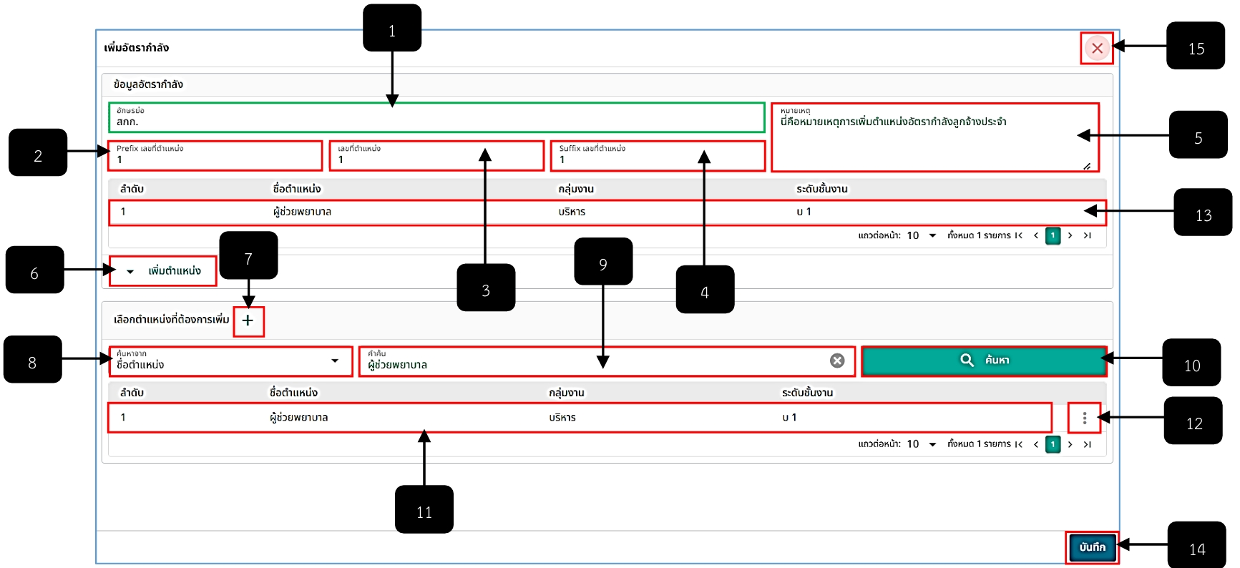
รูปภาพที่ 6 – 2 เพิ่มข้อมูลอัตรากำลัง
หมายเลข 1 ช่องสำหรับแสดงอักษรย่อหน่วยงานที่ทำการเพิ่มข้อมูลอัตรากำลังลูกจ้างประจำ
หมายเลข 2 ช่องสำหรับคลิกเพื่อกรอก Prefix เลขที่ตำแหน่ง
หมายเลข 3 ช่องสำหรับคลิกเพื่อกรอกเลขที่ตำแหน่ง
หมายเลข 4 ช่องสำหรับคลิกเพื่อกรอก Suffix เลขที่ตำแหน่ง
หมายเลข 5 ช่องสำหรับคลิกเพื่อกรอกหมายเหตุการณ์เพิ่มข้อมูลอัตรากำลัง
หมายเลข 6 ปุ่มสำหรับคลิกเพื่อแสดงหน้าต่างค้นหาและเพิ่มตำแหน่ง
หมายเลข 7 ไอคอนสำหรับคลิกเพื่อเพิ่มข้อมูลตำแหน่ง
หมายเลข 8 ช่องสำหรับคลิกเพื่อค้นหาข้อมูลตำแหน่งจากชื่อตำแหน่ง กลุ่มงาน และระดับชั้นงาน
หมายเลข 9 ช่องสำหรับคลิกเพื่อกรอกคำค้นหาตำแหน่ง
หมายเลข 10 ปุ่มสำหรับคลิกเพื่อค้นหาข้อมูลตำแหน่งจากคำค้นที่ได้ทำการกรอก
หมายเลข 11 ช่องสำหรับแสดงรายการข้อมูลตำแหน่งที่ได้ทำการค้นหา เพื่อให้ทำการคลิกเลือกรายการตำแหน่งที่ต้องการเพิ่ม
หมายเลข 12 ไอคอนสำหรับคลิกเพื่อแสดงเมนู แก้ไข ลบ คัดลอก
หมายเลข 13 ช่องสำหรับแสดงรายการตำแหน่งที่ได้ทำการคลิกเลือก
หมายเลข 14 ปุ่มสำหรับคลิกเพื่อบันทึกข้อมูลการเพิ่มข้อมูลอัตรากำลัง
หมายเลข 15 ไอคอนสำหรับคลิกเพื่อปิดหน้าต่างหรือยกเลิกการเพิ่มข้อมูลอัตรากำลัง
- ในกรณีที่ค้นหาตำแหน่งไม่เจอ หรือตำแหน่งที่ต้องการเพิ่มไม่มี ให้ทำการคลิก “เลือกตำแหน่งที่ต้องการเพิ่ม” ระบบแสดงหน้าต่าง “เพิ่มข้อมูลตำแหน่ง” ให้ทำการกรอกข้อมูลให้ครบตามที่ระบบแนะนำ หากทำการกรอกข้อมูลเสร็จสิ้น ให้ทำการใช้เมาส์คลิก  และยืนยันการบันทึกข้อมูล ระบบแสดงรายการข้อมูลตำแหน่ง หากต้องการปิดหน้าต่างหรือยกเลิกการเพิ่มข้อมูลตำแหน่ง ให้ทำการคลิก ระบบปิดหน้าต่างเพิ่มข้อมูลตำแหน่งทันที
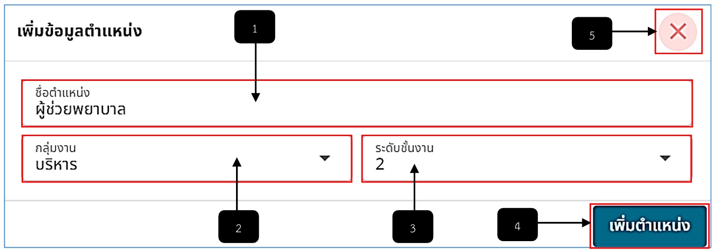
รูปภาพที่ 6 – 3 เพิ่มข้อมูลตำแหน่ง
หมายเลข 1 ช่องสำหรับคลิกเพื่อกรอกชื่อตำแหน่ง
หมายเลข 2 ช่องสำหรับคลิกเพื่อเลือกข้อมูลกลุ่มงาน
หมายเลข 3 ช่องสำหรับคลิกเพื่อเลือกข้อมูลระดับชั้นงาน
หมายเลข 4 ปุ่มสำหรับคลิกเพื่อเพิ่มตำแหน่ง
หมายเลข 5 ไอคอนสำหรับคลิกเพื่อปิดหน้าต่างหรือยกเลิกการเพิ่มข้อมูลตำแหน่ง
- การจัดลำดับตำแหน่ง ให้ทำการใช้เมาส์คลิก ระบบแสดงหน้าต่าง “จัดลำดับตำแหน่ง” การจัดลำดับตำแหน่งจะเป็นการจัดลำดับขึ้น-ลง เพื่อจัดเรียงลำดับตามที่ต้องการ โดยทำการใช้เมาส์คลิกค้างในรายการที่ต้องการเลื่อนย้าย หากทำการคลิกค้างรายการตำแหน่งเสร็จสิ้นแล้ว ให้ทำการดึงรายการตำแหน่งขึ้นหรือลง โดยที่รายการตำแหน่งที่ทำการคลิกค้างไว้จะเลื่อนตามที่ได้ทำการลากขึ้นหรือลากลง หากทำการจัดลำดับตำแหน่งเสร็จสิ้น ให้ทำการคลิก และยืนยันการบันทึกข้อมูลการจัดลำดับตำแหน่ง ระบบแสดงรายการตำแหน่งตามที่ได้จัดลำดับ หรือหากต้องการยกเลิกการจัดลำดับตำแหน่งให้ทำการใช้เมาส์คลิก ระบบทำการปิดหหน้าต่างจัดลำดับตำแหน่งทันที
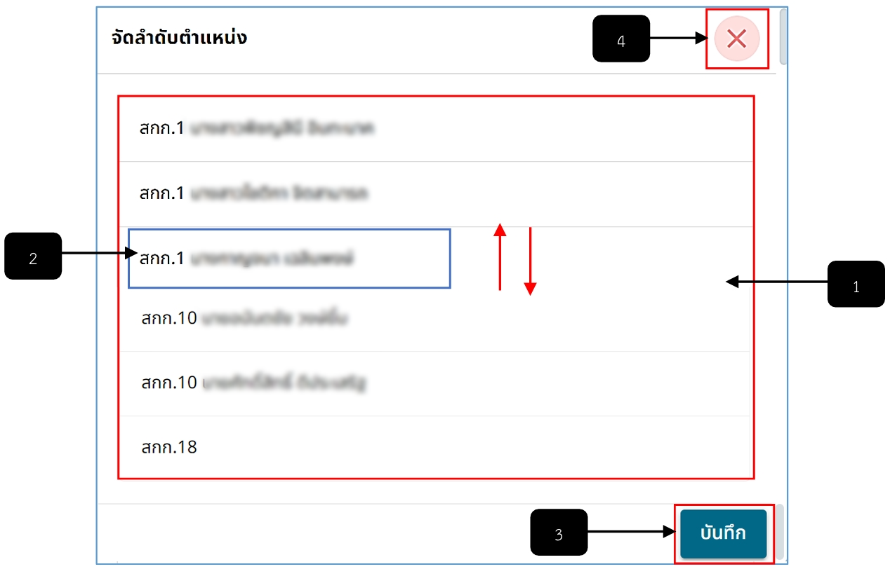
รูปภาพที่ 6 – 4 จัดลำดับตำแหน่งลูกจ้างประจำ
หมายเลข 1 ช่องสำหรับแสดงรายการตำแหน่งของลูกจ้างประจำที่มีรายชื่อคนครองและไม่มีรายชื่อคนครอง
หมายเลข 2 รายการตำแหน่งสำหรับคลิกค้างเพื่อลากขึ้นหรือลากลงสำหรับการจัดลำดับตำแหน่ง
หมายเลข 3 ปุ่มสำหรับคลิกเพื่อยืนยันการจัดลำดับตำแหน่ง
หมายเลข 4 ไอคอนสำหรับคลิกเพื่อปิดหน้าต่างหรือยกเลิกการจัดลำดับตำแหน่ง
- การย้ายตำแหน่ง โดยจะเป็นการย้ายตำแหน่งงานไปยังหน่วยงาน/ส่วนราชการอื่นที่ได้ทำการคลิกเลือก โดยการย้ายตำแหน่งให้ทำการใช้เมาส์คลิก ระบบแสดงหน้าต่าง “ย้ายตำแหน่งจากหน่วยงาน/ส่วนราชการปัจจุบัน สำนักงานเลขานุการผู้ว่าราชการกรุงเทพมหานคร” ให้ทำการคลิก Check Box ในรายการตำแหน่งที่ต้องการย้าย จากนั้นให้ทำการคลิกเลือกหน่วยงาน/ส่วนราชการปลายทาง หากทำการคลิกเลือกตำแหน่งและหน่วยงานปลายทางเสร็จสิ้น ให้ทำการคลิก 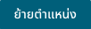 ระบบทำการย้ายตำแหน่งไปยังหน่วยงาน/ส่วนราชการที่ได้ทำการคลิกเลือกทันที
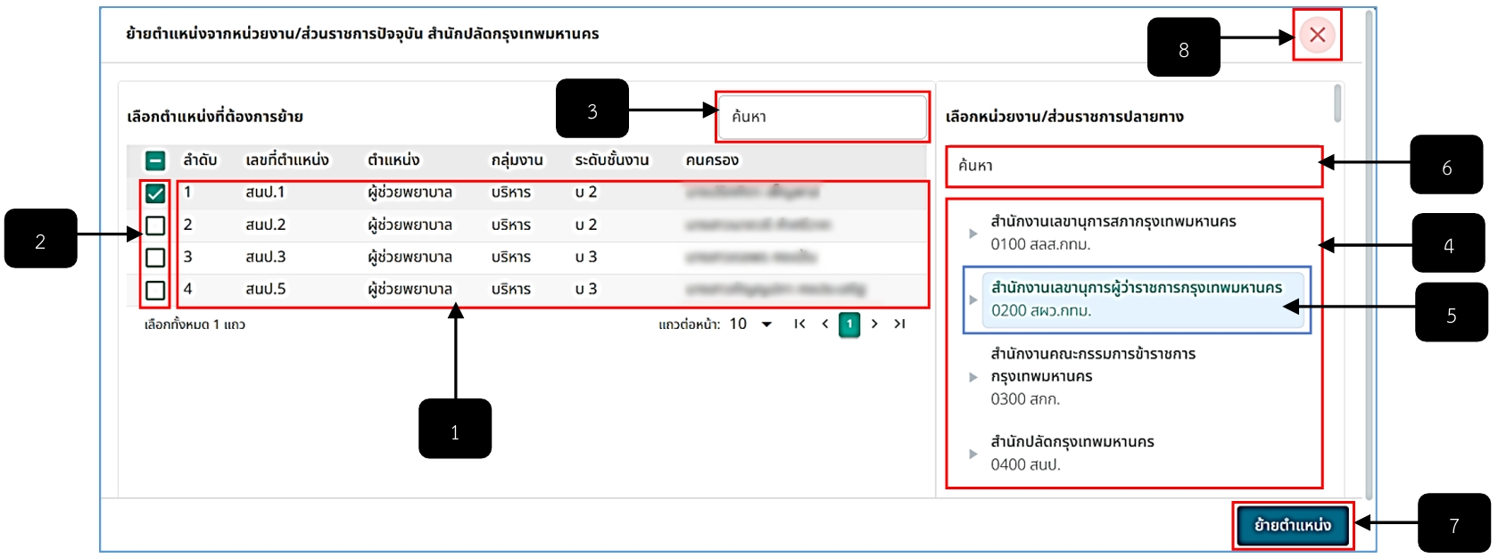
รูปภาพที่ 6 – 5 ย้ายตำแหน่งหน่วยงาน
หมายเลข 1 ช่องสำหรับแสดงรายการตำแหน่งของหน่วยงาน/ส่วนราชการปัจจุบันที่มีทั้งหมด
หมายเลข 2 ช่อง Check Box สำหรับคลิกเพื่อเลือกตำแหน่งปัจจุบันที่ต้องการย้ายไปหน่วยงาน/ส่วนราชการปลายทาง โดยสามารถคลิกเลือกได้หลายตำแหน่ง
หมายเลข 3 ช่องสำหรับคลิกเพื่อกรอกข้อมูลค้นหาตำแหน่งจากหน่วยงาน/ส่วนราชการปัจจุบัน
หมายเลข 4 ช่องสำหรับแสดงรายการหน่วยงาน/ส่วนราชการปลายทาง
หมายเลข 5 ช่องสำหรับคลิกเลือกหน่วยงาน/ส่วนราชการปลายทางที่ต้องการย้าย
หมายเลข 6 ช่องสำหรับคลิกเพื่อกรอกข้อมูลค้นหาหน่วยงาน/ส่วนราชการปลายทาง
หมายเลข 7 ปุ่มสำหรับคลิกเพื่อบันทึกการย้ายข้อมูลตำแหน่งของหน่วยงาน/ส่วนราชการปัจจุบันไปยังหน่วยงาน/ส่วนราชการปลายทาง
หมายเลข 8 ไอคอนสำหรับคลิกเพื่อปิดหน้าต่างหรือยกเลิกการย้ายตำแหน่ง
- ในส่วนของการเลือกคนครองตำแหน่ง สามารถทำการเลือกคนครองในสถานะคนครองที่แสดง “ว่าง” โดยให้ทำการใช้เมาส์คลิก ระบบแสดงเมนูย่อย ให้ทำการคลิกเลือกเมนู ระบบแสดงหน้าต่าง “เลือกคนครอง” และแสดงรายละเอียดตำแหน่ง โดยสามารถทำการค้นหารายชื่อค้นครองด้วยชื่อ-นามสกุล ตำแหน่ง กลุ่มงาน และระดับชั้นงาน หากทำการค้นหารายชื่อได้เสร็จสิ้นแล้ว ให้ทำการคลิกเลือกรายชื่อที่ต้องการ หากทำการคลิกเลือกรายชื่อคนครองเสร็จสิ้น ให้ทำการคลิก และยืนยันการบันทึกข้อมูล ระบบแสดงรายชื่อคนครองในรายการตำแหน่งทันที หรือหากต้องการปิดหน้าต่างหรือยกเลิกการเลือกรายชื่อคนครอง ให้ทำการคลิก ระบบทำการปิดหน้าต่างเลือกคนครองทันที
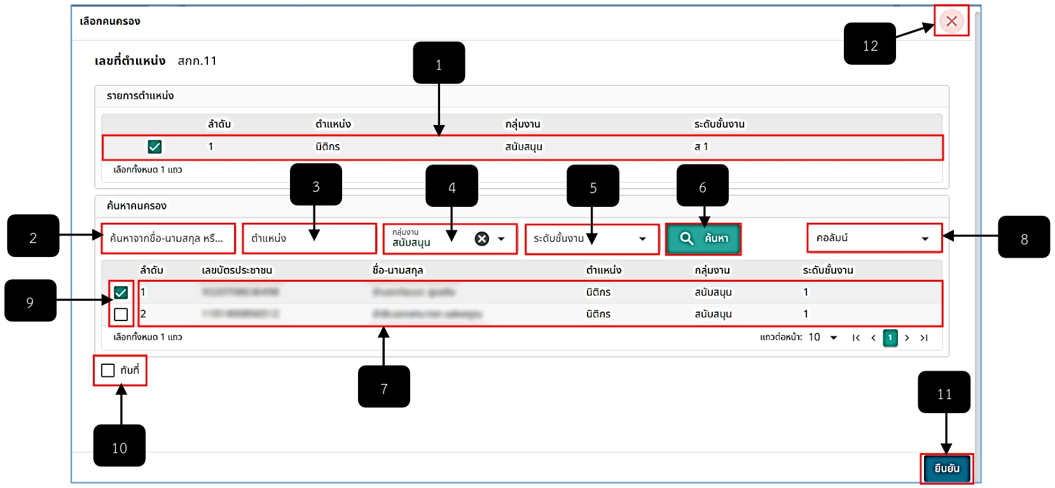
รูปภาพที่ 6 – 6 เพิ่มคนครองตำแหน่ง
หมายเลข 1 ช่องสำหรับแสดงรายการตำแหน่งที่จะทำการเลือกรายชื่อคนครอง
หมายเลข 2 ช่องสำหรับคลิกเพื่อกรอกชื่อ-นามสกุลเพื่อค้นหารายชื่อคนที่ต้องการแต่งตั้งครองตำแหน่ง
หมายเลข 3 ช่องสำหรับคลิกเพื่อกรอกตำแหน่งค้นหารายชื่อคนที่ต้องการแต่งตั้งครองตำแหน่ง
หมายเลข 4 ช่องสำหรับคลิกเลือกข้อมูลกลุ่มงานค้นหารายชื่อคนที่ต้องการแต่งตั้งครองตำแหน่ง
หมายเลข 5 ช่องสำหรับคลิกเลือกข้อมูลระดับชั้นงานค้นหารายชื่อคนที่ต้องการแต่งตั้งครองตำแหน่ง
หมายเลข 6 ปุ่มสำหรับคลิกเพื่อค้นหารายชื่อตามข้อมูลที่ได้ทำการกรอกหรือคลิกเลือกเพื่อค้นหา
หมายเลข 7 ช่องสำหรับแสดงรายชื่อคนครองตามที่ได้ทำการค้นหา
หมายเลข 8 ช่องสำหรับคลิกเลือกรายชื่อคอลัมน์สำหรับแสดงข้อมูลคนครองตามที่ได้ทำการคลิกเลือก
หมายเลข 9 ช่อง Check Box สำหรับคลิกเพื่อเลือกรายชื่อคนครองตำแหน่ง โดยสามารถคลิกเลือกรายชื่อคนครองได้เพียงคนเดียวเท่านั้น
หมายเลข 10 ช่อง Check Box สำหรับคลิกเพื่อทำการทับที่รายชื่อคนครอง
หมายเลข 11 ปุ่มสำหรับคลิกเพื่อยืนยันการบันทึกการเลือกรายชื่อคนครองตำแหน่ง
หมายเลข 12 ไอคอนสำหรับปิดหน้าต่างหรือยกเลิกการเพิ่มรายชื่อคนครองตำแหน่ง
- การลบรายชื่อคนครอง ให้ทำการใช้เมาส์คลิก หลังรายชื่อตำแหน่ง ในหน้า “อัตรากำลังลูกจ้างประจำ ฯ” ระบบแสดงเมนูย่อย ทำการคลิกเมนู ระบบแสดงหน้าต่างยืนยันการลบคนครอง ให้ทำการคลิกยืนยันการลบคนครอง ระบบทำการลบรายชื่อคนครองตำแหน่งออกทันที และแสดงสถานะ “ว่าง” ในรายการตำแหน่ง
- การแก้ไขข้อมูลตำแหน่งของอัตรากำลังลูกจ้างประจำ ให้ทำการใช้เมาส์คลิก หลังรายชื่อตำแหน่ง ในหน้า “อัตรากำลังลูกจ้างประจำ ฯ” ระบบแสดงเมนูย่อย ทำการคลิกเมนู ระบบแสดงหน้าต่าง “แก้ไขอัตรากำลัง” ให้ทำการแก้ไขในส่วนที่ต้องการ หากทำการแก้ไขข้อมูลเสร็จสิ้น ให้ทำการคลิก และยืนยันการบันทึกข้อมูลที่ได้ทำการแก้ไข ระบบแสดงข้อมูลแก้ไขในรายการตำแหน่งอัตรากำลังลูกจ้างประจำ ฯ ทันที หรือหากต้องการปิดหน้าต่างหรือยกเลิกการแก้ไขข้อมูลตำแหน่ง ให้ทำการคลิก ระบบทำการปิดหน้าต่างแก้ไขอัตรากำลังทันที
- การลบรายการตำแหน่งอัตรากำลังลูกจ้างประจำ ฯ ให้ทำการใช้เมาส์คลิก หลังรายชื่อตำแหน่ง ในหน้า “อัตรากำลังลูกจ้างประจำ ฯ” ระบบแสดงเมนูย่อย ทำการคลิกเมนู ระบบแสดงหน้าต่างยืนยันการลบรายการตำแหน่งอัตรากำลังลูกจ้างประจำ ฯ ให้ทำการคลิกยืนยันการลบข้อมูล ระบบทำการลบรายการตำแหน่งอัตรากำลังลูกจ้างประจำ ฯ ทันที
- การดูรายละเอียดข้อมูลตำแหน่งและรายชื่อคนครองตำแหน่ง ให้ทำการใช้เมาส์คลิก หลังรายชื่อตำแหน่ง ในหน้า “อัตรากำลังลูกจ้างประจำ ฯ” ระบบแสดงเมนูย่อย ทำการคลิกเมนู ระบบแสดงหน้าต่าง “รายละเอียดตำแหน่ง” หากต้องการปิดหน้าต่างหรือยกเลิกการดูรายละเอียดข้อมูล ให้ทำการคลิก ระบบทำการปิดหน้าต่างรายละเอียดตำแหน่งทันที
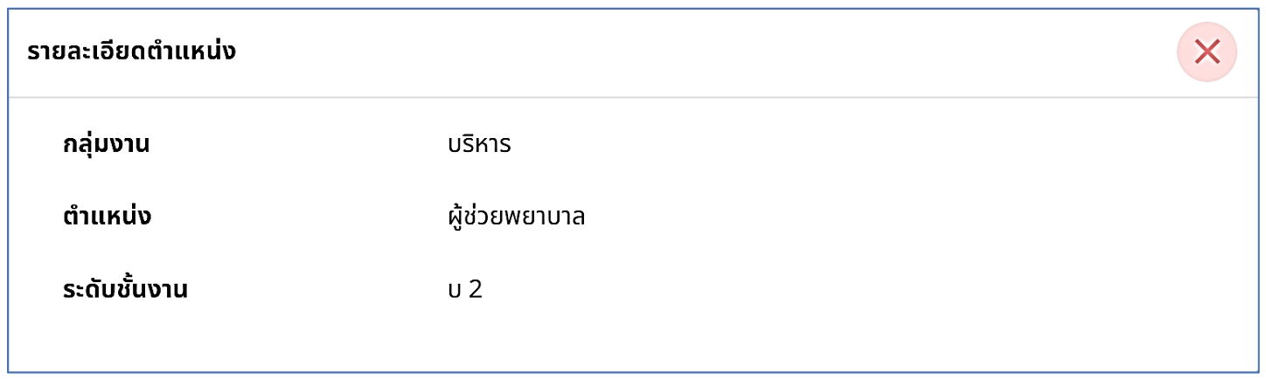
รูปภาพที่ 6 – 7 รายละเอียดตำแหน่ง

